Каратузский сельсовет

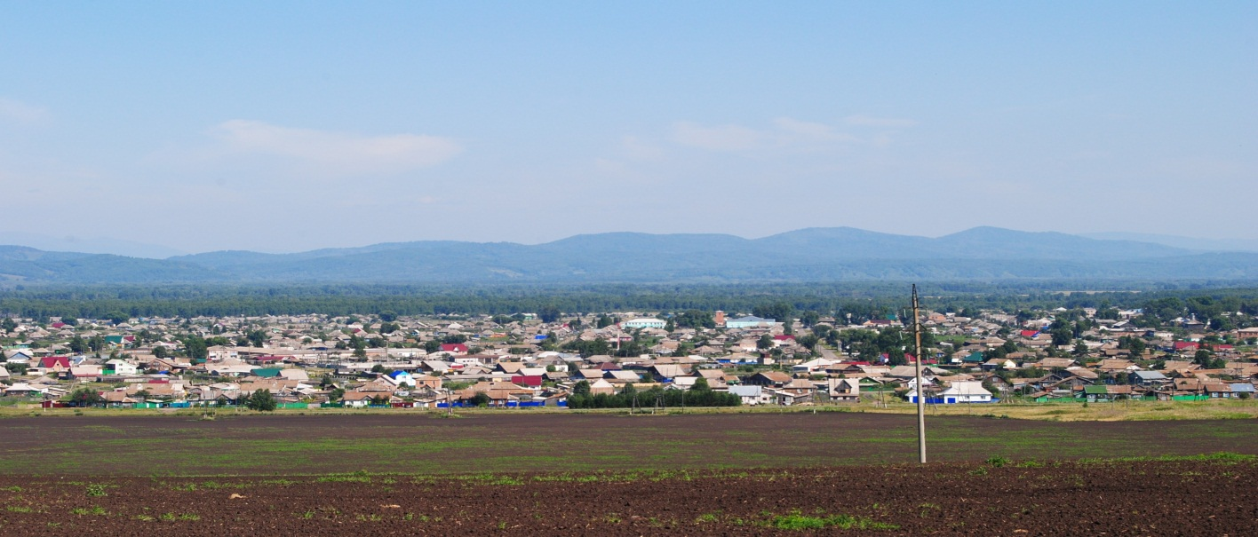

№ 6 (133) от 28 ноября 2016 г.

с. Каратузское

КАРАТУЗСКИЙ СЕЛЬСОВЕТ
ПУБЛИЧНЫЕ СЛУШАНИЯ

РЕШЕНИЕ

с. Каратузское 25.11.2016 г.

О рассмотрении проекта решения Каратузского
сельского Совета депутатов «О бюджете Каратузского
сельсовета на 2017 год и плановый период 2018 – 2019 годов»

Участники публичных слушаний, обсудив проект Решения Каратузского сельского Совета депутатов «О бюджете Каратузского сельсовета на 2017 год и плановый период 2018-2019 годов» отмечают, что основные направления бюджетной политики сельсовета направлены на обеспечение устойчивости бюджета сельсовета и исполнение принятых обязательств.
Данная цель будет достигаться посредством:
- реализации задач, поставленных в Указах Президента РФ;
- выполнения мероприятий направленных на увеличение доходов бюджета и оптимизации расходов бюджета сельсовета;
- повышения эффективности оказания муниципальных услуг;
- повышения эффективности бюджетных расходов;
- повышения открытости и прозрачности местного бюджета;
- взаимодействия с краевыми и районными органами власти по получению дополнительных средств из краевого и районного бюджетов.
На 2017 год и плановый период 2018-2019 годов сформированы следующие параметры бюджета сельсовета:
На 2017 год:
-общий объем доходов бюджета сельсовета в сумме 24495,20 тыс. рублей
-общий объем расходов в сумме 25841,87 тыс. рублей;
-дефицит бюджета сельсовета 1346,67 тыс. рублей;
-источники внутреннего финансирования дефицита бюджета сельсовета в сумме 1346,67 тыс. рублей.
На 2017 и 2018 годы:
- общий объем доходов бюджета сельсовета на 2018 год в сумме 24015,20 тыс. рублей, в том числе условно утвержденные 584,18 тыс. рублей и на 2019 год в сумме 25670,02 тыс. рублей в том числе условно утвержденные 1219,34 тыс. рублей;
-общий объем расходов бюджета сельсовета на 2018 год в сумме 24015,20 тыс. рублей, в том числе условно утвержденные расходы в сумме 584,18 тыс. рублей, на 2019 год в сумме 25670,02 тыс. рублей, в том числе условно утвержденные расходы в сумме 1219,34 тыс. рублей
-дефицит бюджета сельсовета на 2018 год 0,0 тыс. рублей, в 2019 году 0,0 тыс. рублей;
-источники внутреннего финансирования дефицита бюджета сельсовета в сумме 0,0 тыс. рублей на 2018 год и 0,0 тыс. рублей на 2019 год.
Проект бюджета сельсовета сформирован на основе 4 муниципальных программ и 10 муниципальных подпрограмм с общей суммой средств на их выполнение в 2017 году 18870,77 тыс. рублей, или 73,02 %, в 2018 году 16756,89 тыс. рублей, или 71,52 %, в 2019 году 16765,7 тыс. рублей, или 68,57 %.
Непрограммные расходы составили в 2017 году 6971,1 тыс. рублей или 26,98 % к общему объему расходов, в 2018 году 6674,13 тыс. рублей, или 28,48 %, в 2019 году 7684,98 тыс. рублей, или 31,43%.
В структуре расходов бюджета сельсовета наибольший удельный вес занимают расходы на культуру 11 749,57 тыс. рублей, или 45 % , общегосударственные вопросы 6928,43 тыс. рублей или 27 % и жилищно-коммунальное хозяйство – 5703,25 тыс. рублей, или 22 %.
В структуре доходов бюджета сельсовета налоговые и неналоговые доходы составили в 2017 году – 14641,00 тыс. рублей, или 59,8 %, в 2018 году – 14950,7 тыс. рублей, или 63,8 %, в 2019 году – 15335,2 тыс. рублей, или 62,7 %, безвозмездные поступления составили в 2017 году – 9854,2 тыс. рублей, или 48,40,2 %, в 2018 году – 8480,32 тыс. рублей, или 36,2 %, в 2019 году – 9115,48 тыс. рублей, или 37,3 %.
Участники публичных слушаний рекомендуют:
1. Каратузскому сельскому Совету депутатов рассмотреть на сессии проект решения «О бюджете Каратузского сельсовета на 2017 год и плановый период 2018-2019 годов».
2. Администрации Каратузского сельсовета:
- продолжить работу над проектом бюджета сельсовета на 2017 год и плановый период 2018-2019 годов;
- проводить мероприятия по реализации задач, поставленных в Указах Президента РФ;
- обеспечить взаимодействие с краевыми и районными органами власти по получению дополнительных средств из краевого и районного бюджетов;
-продолжить реализацию плана мероприятий по росту доходов и оптимизации расходов бюджета сельсовета;
-продолжить работу по повышению открытости и прозрачности бюджета сельсовета;
- проводить работу по эффективности расходов бюджета сельсовета, обеспечивать качественное и своевременное освоение средств краевого и районного бюджетов.
3. Решение публичных слушаний опубликовать в печатном издании органов местного самоуправления Каратузского сельсовета «Каратузский вестник».

Председательствующий
на публичных слушаниях А.А.Саар

Секретарь публичных слушаний Е.А.Зайкина

КАРАТУЗСКИЙ СЕЛЬСОВЕТ
ПУБЛИЧНЫЕ СЛУШАНИЯ

РЕШЕНИЕ

с. Каратузское 25.11.2016 г.

О рассмотрении проекта решения Каратузского сельского Совета депутатов «О внесении дополнений в Устав Каратузского сельсовета Каратузского района Красноярского края»

Руководствуясь статьей 9 Положения об организации и проведении публичных слушаний в Муниципальном образовании «Каратузский сельсовет», утвержденного Решением Каратузского сельского Совета депутатов от 22.08.2013г. № 18-83 при проведении публичных слушаний по проекту Решения сельского Совета депутатов «О внесении дополнений в Устав Каратузского сельсовета Каратузского района Красноярского края» было принято решение:
1. Рекомендовать Каратузскому сельскому Совету депутатов принять на очередной сессии проект решения «О внесении дополнений в Устав Каратузского сельсовета Каратузского района Красноярского края», опубликованный в печатном издании органа местного самоуправления Каратузский сельсовет «Каратузский вестник» «27» октября 2016 года № 6(129).
2. Решение публичных слушаний опубликовать в печатном издании органов местного самоуправления Каратузского сельсовета «Каратузский вестник».

Председательствующий
на публичных слушаниях А.А.Саар

Секретарь публичных слушаний Е.А.Зайкина

АДМИНИСТРАЦИЯ КАРАТУЗСКОГО СЕЛЬСОВЕТА

РАСПОРЯЖЕНИЕ

25.11.2016г. с.Каратузское №125-Р

О проведении открытого аукциона по
продаже земельных участков, находящихся
в государственной собственности

В соответствии с Земельным кодексом Российской Федерации, Федеральным законом от 25.10.01 №137-ФЗ «О введении в действие Земельного кодекса Российской Федерации», Гражданским кодексом Российской Федерации, руководствуясь Уставом Каратузского сельсовета Каратузского района Красноярского края,
- Провести открытый аукцион по продаже земельных участков, находящихся в государственной собственности:
№ Лота | Наименование, технические характеристики | Адрес | Номер отчета о рыночной стоимости | Начальная цена Лота, руб.
1 | Земельный участок с кадастровым номером 24:19:0101006:438 для размещения объектов коммунального хозяйства, общая площадь земельного участка 624 кв.м., категория земель - земли населенных пунктов.  Обременений нет | Местоположение: Красноярский край, Каратузский район, с.Каратузское, ул.Щетинкина, 10б | №21/28/11-01  от 22.11.2016г | 35 000,00
2 | Земельный участок с кадастровым номером 24:19:0101008:680 для размещения объектов коммунального хозяйства, общая площадь земельного участка 1190 кв.м., категория земель - земли населенных пунктов.  Обременений нет | Местоположение: Красноярский край, Каратузский район, с.Каратузское, ул.Советская, 34б | №21/28/11-02  от 22.11.2016г | 60 000,00
3 | Земельный участок с кадастровым номером 24:19:0101008:682 для размещения объектов коммунального хозяйства, общая площадь земельного участка 1092 кв.м., категория земель - земли населенных пунктов.  Обременений нет | Местоположение: Красноярский край, Каратузский район, с.Каратузское, ул.Карла Маркса, 39 | №21/28/11-03  от 22.11.2016г | 55 000,00
4 | Земельный участок с кадастровым номером 24:19:0101010:842 для размещения коммунального хозяйства, общая площадь земельного участка 2900 кв.м., категория земель - земли населенных пунктов.  Обременений нет | Местоположение: Красноярский край, Каратузский район, с.Каратузское, ул.Карбышева, 1а | №21/28/11-04  от 22.11.2016г | 140 000,00
5 | Земельный участок с кадастровым номером 24:19:0102007:709 коммунальное обслуживание, общая площадь земельного участка 83 кв.м., категория земель - земли населенных пунктов.  Обременений нет | Местоположение: Красноярский край, Каратузский район, с.Каратузское, ул.Зеленая, 1к | №21/28/11-05  от 22.11.2016г | 10 000,00
- Установить величину повышения начальной цены земельного участка («шаг аукциона») в размере 3% от начальной цены земельного участка.
- Установить задаток для участия в торгах в 20% от начальной цены земельного участка.
- Контроль за исполнением настоящего распоряжения оставляю за собой.
- Разместить извещение о проведении открытого аукциона на официальном сайте администрации Каратузского сельсовета karatuzskoe24.ru, в печатном издании «Каратузский Вестник» и на официальном сайте Российской Федерации в сети Интернет для размещения информации о проведении торгов www.torgi.gov.ru.
- Распоряжение вступает в силу в день его официального опубликования в печатном издании «Каратузский Вестник».

И.о.главы Каратузского сельсовета А.М.Болмутенко

Выпуск номера подготовила администрация Каратузского сельсовета.
Тираж: 50 экземпляров.
Адрес: село Каратузское улица Ленина 30.

